Padre Secondo Brunelli crs

SAN GIROLAMO MIANI

L’EPISODIO DELLA BARBA

cronologicamente collocabile
nei primi mesi del 1526

Corbetta 1.12.2011

SOMMARIO

Introduzione
1
Narrazione dell’episodio
2
Fra Paolo Giustiniani
3
La famiglia di Fra Paolo Giustiniani
4
I ritorni di Fra Paolo Giustiniani a Venezia
5
Le vicende di fra Paolo Giustiniani durante il sacco di Roma
6
Conclusioni di questa ricerca
7
Appendici 1, 2, 3, 4, 5, 6. 7

EPISODIO DELLA BARBA
Introduzione
La prima biografia di San Girolamo, scritta solo neanche 20 giorni dalla morte del Santo, traccia di lui uno splendido profilo, condensando ricordi personali, e altre informazioni, in poche pagine di una minuscola storia.
La anedottica occupa solo poco spazio: tre soli episodi.
" All'anonimo basta fissare uno schema di minima, tanto per non perder di vista il filo del racconto. Sullo schema innesta gli episodi della vita, attingendo a tutte la informazioni disponibili ".
Se gli episodi narrati sono solamente tre, all'autore anonimo resta proprio ben poco da ... innestare. E’ evidente che padre Netto prende il termine 'episodio' in una accezione molto ampia.
Tanto per partire immediatamente con le idee ben chiare mi sono rivolto al Dizionario etimologico di Manlio Cortelazzo e Paolo Zolli, che dà queste definizioni: episodio, in una composizione letteraria, azione accessoria collegata alla principale, ... avvenimento, vicenda, fatto di secondaria importanza; aneddoto, episodio poco noto di carattere storico o relativo alla vita privata d'un personaggio.
Ecco i tre aneddoti, ( che si possono anche chiamare episodi ), che io individuo in questa biografia:
- uno sciagurato minaccia Girolamo di strappargli la barba;
- Girolamo, ricoverato nell’ospitalaccio;
- un ragazzo malato ha la visione della 'bellissima sedia’.
- La individuazione di essi si lascia guidare anche dal fatto che, una ricerca, diligente e fortunata, potrebbe portarci a precisare il momento preciso in cui essi devono essere collocati. Se non fosse quella temporale, si potrebbe trattare di altra circostanza: annotazioni sempre utili per dare alla biografia di San Girolamo una cronologia più circoscritta.
Io adesso vorrei intrattenermi sull'aneddoto della barba, perché credo si debba rettificare di almeno due anni quanto finora si era letto nelle molte biografie che seguirono alla prima del 1537.

- Narrazione dell’episodio
“ Si pose in core di patir ogni avversità per amor del suo Signore. Perilche un giorno essendo da un scelerato ingiuriato gravemente et a torto, come mi narrò il magnifico signor Paulo Giustiniano che vi fu presente, et dicendogli che gli caverebbe la barba, la quale egl'havea molto lunga, a pelo a pelo, altro non rispose egli se non queste parole: s'Iddio così vuole, fallo, eccomi. Onde chi l'udì disse che se Girolamo Miani fosse stato come già era, non solo non l'havrebbe sopportato: ma l'havrebbe stracciato co' denti “.
Nella Vita del 1537 solo in cinque circostanze ricorre al discorso diretto: l’episodio in cui Girolamo raccomanda la pratica dell'esame particolare di coscienza al suo interlocutore, quando mostra all'amico i migliori ragazzi del gruppo, nell'episodio della barba, già riferito, nell’episodio dell’ospitalaccio, riferendo le parole di Girolamo, nell'episodio della sedia, in cui si riferiscono le parole del ragazzo morente:” O che bella cosa ho veduta …. “.
Ho voluto notare il fatto perché si sa che lo storico attraverso l'aneddoto intende dimostrare qualcosa: anche a costo di registrare parole che, probabilmente, non erano state pronunciate materialmente così come sono poi state dallo storico scritte.
Pensiamo all'altro momento, molto caratteristico della vita del Santo, in cui
" ... spesso posto a' piedi del Crocefisso il pregava gli va lesse esser salvatore et non giudice “.
Ci sarebbe da notare che in questo caso nessuno ha sentito … con le sue orecchie, ( solo il Padre che ascolta nel segreto), la invocazione di Girolamo: probabilmente era una confidenza fatta a quelle persone che potevano aiutare Girolamo … o con il consiglio o con l'esempio o con ... l'oratione'.
Ma il discorso diretto non aiuta lo storico.
Per questo dirigiamo la nostra attenzione sul testimone, de visu et de auditu, di questa vicenda aneddotica.

2. Fra Paolo Giustiniani
Nell'episodio riferito nella Vita si accenna alla testimonianza diretta di Fra Paolo Giustiniani e a quella indiretta di altri che restano .. anonimi, ma non possono trattenere il loro bel commento alla mancata reazione di Girolamo, poiché lo conoscevano ben diverso.
Credo che il tutto sia confluito poi, sempre tramite il Giustiniani, nel bagaglio di conoscenze dell'autore della Vita.
Cito:
… non è difficile identificare⁻in questo informatore il notissimo personaggio veneziano che aveva investito le migliori energie nella riforma della vita eremitica ...
.. A Camaldoli, Paolo Giustiniani era rimasto vari anni, aveva ricevuto l'ordinazione sacerdotale. In seguito, favorito da alcune forti esperienze mistiche, sentì l’urgenza di allontanarsi da quel luogo, e dare inizio ad una sua propria compagnia. Questa fu canonicamente riconosciuta nel 1523, come Congregazione degli eremiti di San Romualdo. Durante il sacco di Roma riuscì a salvarsi, e trovò scampo nella galea del concittadino Agostino da Mula, assieme ad alcuni suoi compagni eremiti, con Gaetano Thiene, Giampiero Carafa, i primi Teatini, e pochi altri frati Cappuccini. Tutti sbarcarono a Venezia il 5 maggio 1527. Frate Paolo vi si trattenne per qualche mese, poi tornò al suo eremo di Monte Soratte, presso Roma, dove morì nel giugno del 1528. Sicchè l’episodio della barba può essere datato tra maggio '27 e giugno ‘28, in un periodo che vede Girolamo implicato in un giro sempre più ampio ed intenso di attività.
Credo che sia la prima volta che si tenta di dare una ambientazione storica, la più completa possibile, alle vicende della vita di San Girolamo.
Poiché, anche in questo caso, non tutto pare esatto, scendo in campo anch'io con l'intento di eliminare qualche generalizzazione: si tratta di precisazioni sugli spostamenti di fra Paolo, il testimone chiave dell'aneddoto della barba.
Questo fatto poi, citato dalla Vita del 1537 per dimostrare a quale tappa della sua formazione il Santo fosse pervenuto, ci permetterà di datare con precisione l'impegno del Miani e, quasi, cogliere anche l'intensità del suo proposito .. di patir ogni avversità per amor del suo Signore.

3. La famiglia di fra Paolo Giustiniani
Ecco un settore dell’albero genealogico dei Giustiniani:
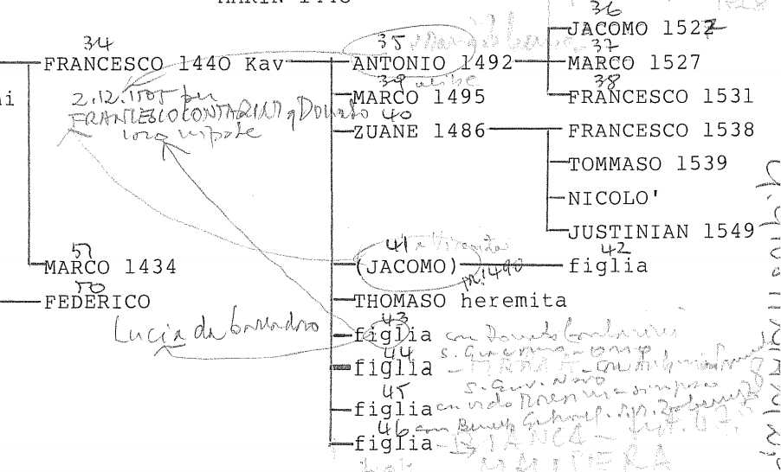
La data, che figura accanto ai nomi rappresenta l’anno nel quale i figli furono presentati alla Balla d’Oro, 18 anni fino al 1500, 20 dal 1500.
Fra Paolo Giustiniani ebbe di certo almeno cinque sorelle:
sorella sposata con Donado Contarini , nel 1484.
sorella sposata con Antonio Sanudo, si chiama Maria, nel 1489.
sorella sposata con Vido Morosini, nel 1492
sorella sposata con Benedetto Gabriel, nel 1497, si chiama Bianca.
sorella di nome Malipiera, che ha sempre nutrito l’intenzione di farsi suora, come appare da lettere di fra Paolo, datate gennaio 1511 e 30 giugno 1511
sorella suora.

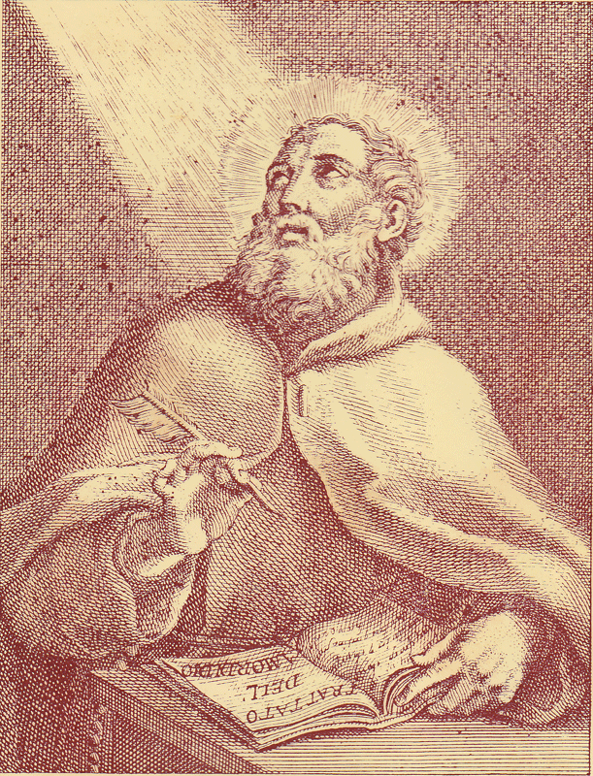
Il beato fra Paolo Giustiniani
Nel ms. 777, da me consultato, non figurava il fratello Jacomo,
( non so perché ), e non figuravano le figlie, che ho meglio identicato attraverso il ms. 780 della stessa biblioteca, nel quale si riportano i matrimoni dei nobili veneti.
Il nome della sorella Malipiera, lo ricavo dal testamento della sorella di fra Paolo, Bianca, che aveva sposato Benedetto Gabriel.
Dei fratelli di fra Paolo, ( il THOMASO eremita ) riporterò ora -dati matrimoniali di Antonio e delle sorelle che hanno sposato Donado Contarini ed Antonio Sanudo.
1505
Sier Antonio Justinian q. sier Francesco el Kav q. sier Zuane kav
In la fia de sier Zacharia .......... Kav q. sier Francesco dott
Nel ms. 780 manca proprio il cognome della sposa, ma non ci possono essere dubbi sul fatto che sia una CONTARINI: possiedo tantissime altre testimanianze documentarie che lo confermano e sulle quali penso bene di non dilungarmi. Dico solo che quanto è ripartato in questa citazione ... matrimoniale calza perfettamente con l'albero genealogico dei Contarini, detti dello Scrigno, che possedevano il bellissimo palazzo sul Canal Grande, molto vicino al Tempio di Santa Maria della Carità .„ sulla riva opposta a quella di San Vidal, dove risiedevano i Mianí.
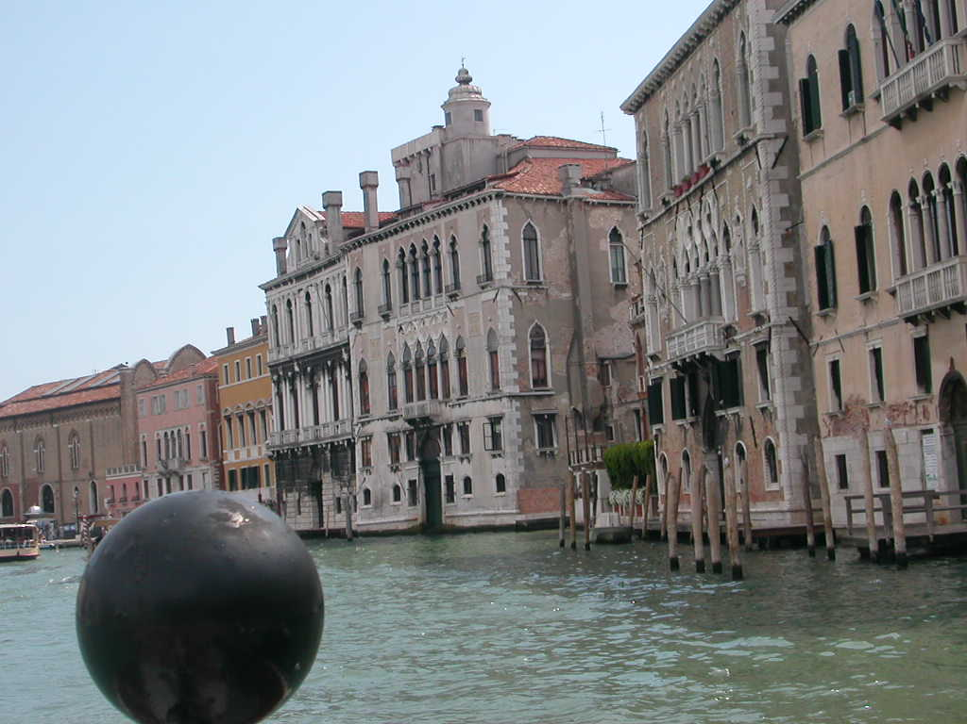
Venezia, palazzo dei Contarini dello Scrigno, contrada San Trovaso,
sestiere di Dorsoduro, Ponte della Accademia. Al centro.
Facciata quattrocentesca e facciata rifatta nel 1600.

La sposa di Antonio Giustiniani, il fratello di fra Paolo Giustiniani, risulta così esser la sorella di ... Pietro Contarini, uno dei principali procuratori dell'Ospedale degli incurabili.
Ed in Pietro Contarini il P. Pellegrini ha identificato, ( ma solo cedendo ad una … tentazione! ), l’autore anonimo della Vita del 1537.
A questo punto non so resistere alla tentazione di mettere avanti un nome, che potrebbe forse far uscire il nostro autore dall'anonimato.
Non potrebbe essere Pietro Contarini, Veneziano, patrizio, libero, socio del divino amore, sovrintendente .all'ospedale degli incurabili, fra quelli che nel 1531 vi invitarono il Miani, che nel 1536 fece gli esercizi con Sant'Ignazio a Venezia; " persona dotata di bontà et virtù, di bone lettere sacre, di religione?
In una ricerca 'storica' nessuno narra la storia del cedimento ... alle tentazioni, ( Cosa non dovrebbe scrivere chi confessò di resistere a tutto fuorché alle ... tentazioni ! ).
P. Pellegrini, lo riconosiamo, cita ugualmente uno che è vicinissimo al vero autore della Vita del 1537, il così detto anonimo, ( il fratello Marco Contarini ).
Infatti, io, seguendo ben altra via di quella molto contorta delle mie … tentazioni, sono giunto ad identificare l'autore anonimo in Marco Contarini.
Candidamente devo confessare che, inizialmente, non sapevo di preciso a quale ramo dell'albero arcifronzuto dei Contarini, ( ben 17 ), appartenesse Marco Contarini.
Ben presto scoprii che nient'altro egli era che il fratello di Pietro Contarini, cioè il fratello della sposa di Antonio Giustiniani, a sua volta fratello di fra Paolo, che testimonierà dell`episodio della barba .. di San Girolamo.
Per questa identificazione rimando al mio articolo.
In questa ricerca io parto dall'episodio .. autobiografico:" .. sopravenne un suo et nostro amico ..", che ho dentificato in Domenico Sauli.
A questo punto dovremmo tutti ammettere come cosa abbastanza naturale la frequentazione tra l'eremita, Paolo Giustiniani, ed i fratelli di colei che aveva sposato Antonio Giustiniani.
Prima di confermare con altre citazioni questa .. verità, devo riportare i dati matrimoniali delle due altre sorelle di fra Paolo, come annunciato poco avanti.
1484
sier Donà Contarini de sier Zuane q. sier Donà ditto Gatoler
n la fia de sier Francesco Justinian el Kav q. sier Zuane Kav
Da questo matrimonio nasce un solo discendente maschio, Francesco Contarini, ( tutt'altro ramo di quello di Pietro e Marco .. autori (!?) della Vita del 1537 ), inizio carriera politica nel 1505, a soli 18 anni.
Cito:
.. ( Fra Paolo ), appena fuggito nell'eremo, al nipote Francesco, il patrizio veneto propone un cambio: gli mandi il suo Canzoniere, ( votato alle fiamme ), e in compenso riceverà una raccolta di poesie più preziose perché cristiane, oltre che belle ...
E per provare la frequentazione dei nostri personaggi non guasterà scomodare l'informatissimo Sanudo:
.. et in ultima del Consejo sier Marco Contarini q. sier Zacharia el kav, cugnado di sier Antonio Justinian qual andava meglio di altri, con sier Contarini q. sier Donado, nepote del ditto sier Antonio, andono dal Principe dolendosi di questo eror …
( Sorvolo su quanto potrebbe dare chiarezza all’episodio in causa in quanto non utile al nostro scopo ).

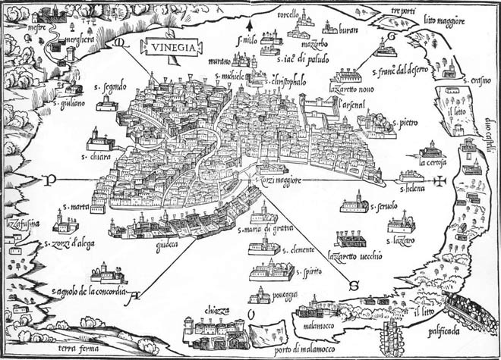
Venezia e le sue isole.

4. I ritorni di fra Paolo a Venezia
Devo sorvolare, perché lo giudico non strettamente vincolante al nostro fine, sui rapporti epistolari di questo frate con l’ambiente che gravita attorno all'Ospedale degli Incurabili. Registro solo alcune vicende che interessano una iniziativa di fondazione di romitaggio a Venezia.
In data 29.5.1525:
E` da saver. In questi zorni, hessendo uno loco che si chiama San Zivran di là da Muran verso Tessera, zoé certo isolato dove alias era uno monastero qual é di le monache di San Antonio di Torcello, et sier Vicenzo Grimani fo dil Serenissimo l'havia a livello da ditte monache per ducati .. a l'anno per meter pantier da piar oxelle; hor havendo voluntà domino Paulo Justinian heremita, sta al presente sul monte di Ancona o ... ch'è di l'ordine di Camaldoli, di haver ditta loco per far uno monasterio a venirvi star, mediante sier Piero Contarini qu. sier Zacaria el cavalier altri soi, have el ditto loco di San Zivran, et comenzono a far una chiesiola et alcune celete di legno, et venirvi do eremiti a star e dir messa. Questo loco é poco luntan di terra ferma da ... adeo con uno ponte longo si haria potuto andar, et hessendo fatto conscientia a li Cai di X, quelli andono in Collegio, et parlato di questa cosa fu terminato far ruinar ditte fabriche. Et cussí li Cai di X mandono a farle ruinar.
Questo riferimento sanudiano ci riporta la conclusione di una lunga serie di operazioni ed interventi di molte persone. Tra Pietro Contarini e fra Paolo Giustiniani dovevano essere intercorsi dei colloqui, oppure una intensa corrispondenza epistolare.
San Girolamo Miani, nella Nostra Oratione, farà riferimento
a fra Paolo ed ai suoi seguaci, chiedendo di pregare per loro: .. poi un ave maria … per il padre frate Paulo et soi conpagni
( Non faccia meraviglia il fatto che fra Paolo fosse già morto, precisamente nel 1528: lo stesso varrebbe anche per qualche suora che viene immediatamente ricordata in questa specie di preghiera dei fedeli ).
A me viene spontaneo pensare che proprio in queste circostanze sia avvenuto il decisivo incontro del Miani con loro, i seguaci del Giustiniani, quando nel suo animo si agitava il problema di individuare la propria vocazione. Imitare don Girolamo Morosini, suo cugino?
Costui aveva optato per la vita religiosa tra i Canonici Regolari, presso i quali Girolamo frequenta il suo padre spirituale attualmente.
Oppure poteva essere attratto a farsi `heremita', come invece aveva preferito l'altro cugino, fratello di Girolamo Morosini, Nicolò, che aveva seguito don Girolamo Regino?
L’arrivo di questi do heremiti di fra Paolo Giustiniani esercita certo una certa forza di attrazione!
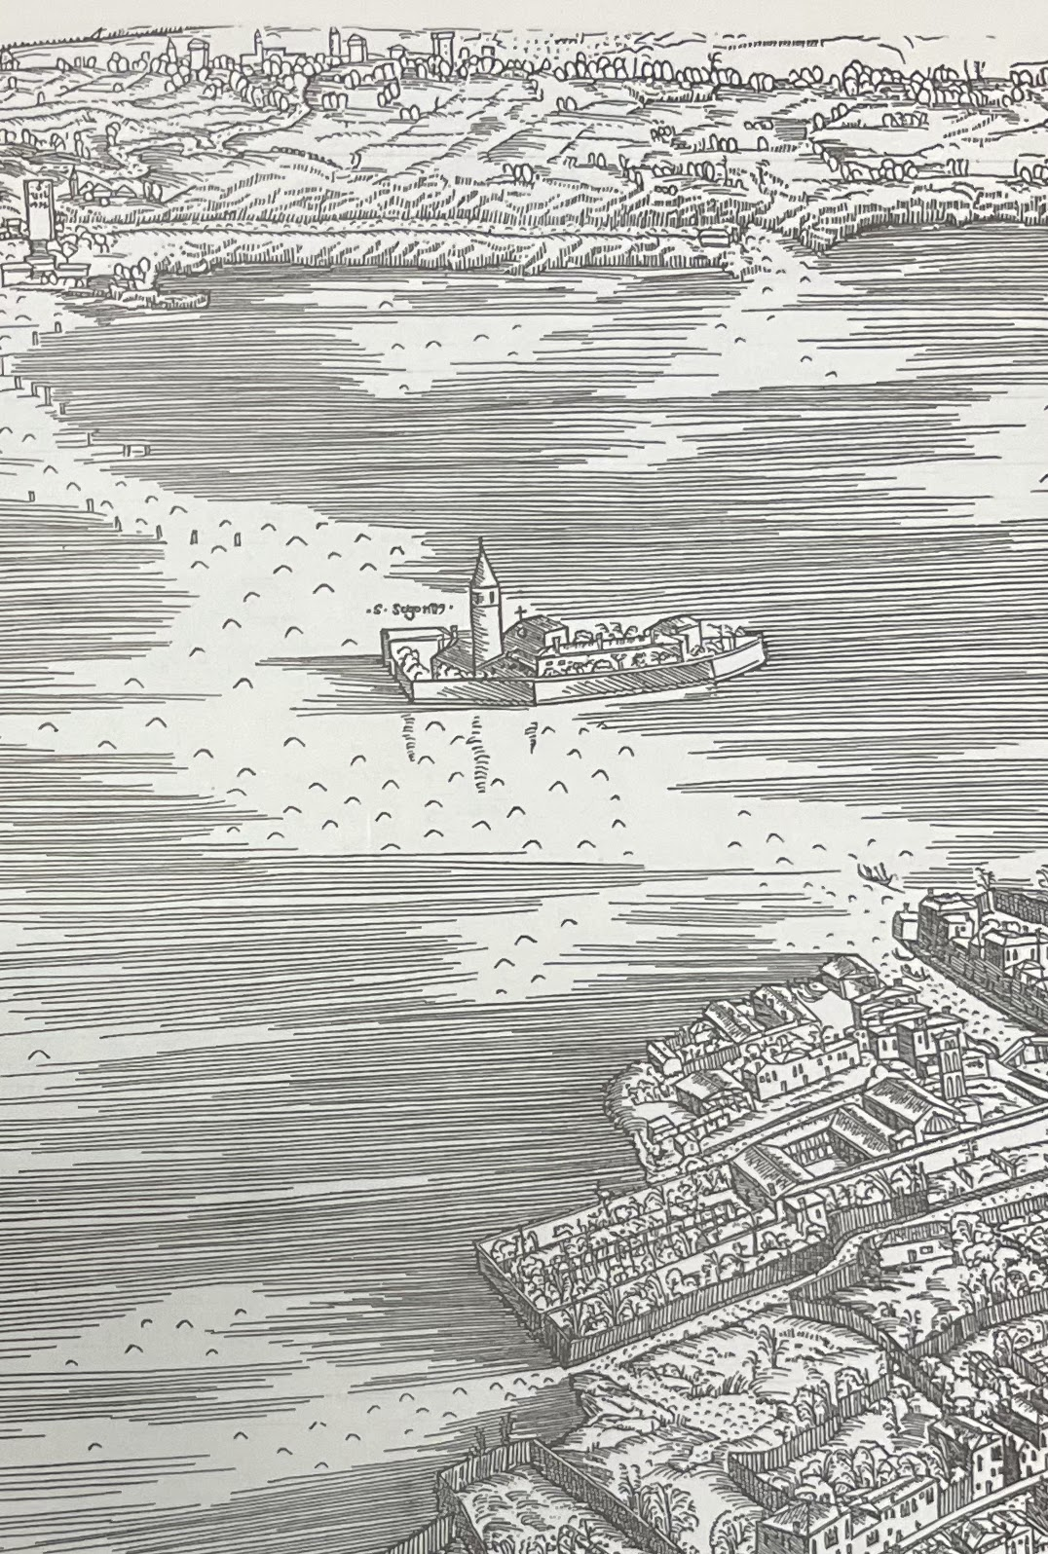
Difficile sapere come poi le cose siano andate evolvendosi per questo tentativo di creare un romitaggio a Venezia. Almeno fino ai primi di settembre.

5.9.1525:
E' da saper. Havendo inteso li Cai di X, sier Polo Trevisan, sier Pandolfo Morexini et sier Hironimo Barbarigo, che era sta fata certa permutatione dil monastero di San Segondo con alcuni heremiti Camaldulensi capo de quali é don Paulo Justinian, et chel corpo di San Segondo era sta' portato via de lì et posto a San Cosma e Damian a la Zuecha dove quelle monache numero 14 ch'è in San Segondo Observante doveano andar lì a San Cosma, videlicet 10 che fo prime et 4 di quelle di San Segondo che introno Observante et sono vecchie, et haver tutte le intrade, et di più si dice ducati 800 e lassar la chiesia e monasterio a ditti Heremiti, quali veranno ad habitar, et di questo tratava sier Marin Zorzi el dotor et sier Piero Contarini qu. sier Zacaria el cavalier. El qual don Paulo ali zorni passati fo qui, poi andò via per far certo capitolo di soi monasteri dí quali par lui sia capo, che sono solum … in Italia, zoè … E con effecto dicti Heremiti Camaldulensi fanno vita austera; vanno vestiti positivamente, drapi bianchi curti, barba et scarpe grosse in piedi, e fanno gran abstinentie et vita molto solitaria; hor ditti Cai di X mandono per il gastaldo, qual si scusó nulla saper. Poi mandano per il suo capelan, qual hozi vene con ser Luca Trun Savio dil Consejo fratello di la abbadessa et sier Nicolò Venier fo capitanio a Padoa fratello di la priora. Et richiesti da li Cai, dissero la pratica era stata conclusa, et il capo di San Segondo a requisition di quelle 4 professe in ditto monasterio et di Conventual venute in observantia, quale diceano non si potriano mai partir senza il capo preditto, unde quelli fono contenti lo portassero via; et cussí a dì ... in una cassa lo portorno a San Cosma sopraditto; ma poi inteso li Cai di X haver mandà per loro, l'anno riportato al preditto monasterio di San Segondo nel suo altar dove é stato dil ... in quà, che fo portato di .. . dicendo che ditto sier Marin Zorzi voleva impetrar dil papa e di la Signoria ditto monasterio da poi rimasti d'accordo con esse monache. Hor li Cai li admonino non innovassero alcuna cossa in Roma né altrove, fino non havessero hauto il consenso di la Signoria nostra con i suoi Consegli.
Dalla lunga citazione possiamo ricavare che la soluzione nell’isola di San Zivran, del giugno, era stata solamente .... interlocutoria. L'approvazione al trasloco nell'isola di San Secondo, almeno vivae vocis oraculo del loro 'capo', il quale ali zorni passati fo qui, pare che non manchi.
Dell'aspetto e di tutto questo movimento viene incaricato ancora Pietro Contarini, cognato di fra Paolo Giustiniani, il quale si fa affiancare niente che meno da sier Marin Zorzi el dotor, il nome più prestigioso del foro veneziano, al momento.
La interessante vicenda del corpo di San Segondo si inserisce, come a sé stante, nella storia di questi spostamenti. L’isoletta di San Secondo é quella che vediamo, a sinistra, percorrendo in treno il Ponte della Libertà da Mestre a Venezia, a metà laguna: il nome storico di questo tratto di laguna era da sempre Canale di San Secondo.
Per lo scopo che vogliamo raggiungere, si deve allora registrare un altro ritorno di fra Paolo a Venezia.
E adesso, per documentare l'ultimo, decisivo ritorno dell'eremita nella sua città natale, devo ancora ricorrere a citazioni.
Durante l`inverno fra il 1525 e 1526, probabilmente nel gennaio 1526, l’incerta salute spinse il⁻F1aminio a lasciare Roma per un periodo di riposo a Serravalle, ( la attuale Vittorio Veneto, in provincia di Treviso ) .... Probabilmente durante il viaggio per Serravalle Marcantonio si fermò qualche giorno a Venezia presso Ludovico di Canossa ed ebbe modo di conoscere Paolo Giustiniani, il camaldolese veneziano ...
Questi, cioè Fra Paolo Giustiniani, in data 24 marzo 1526 scriverà al Flaminio ricordando il loro incontro veneziano, rammaricandosi di non avergli mai scritto durante il soggiorno veneziano perché distratto da altri problemi.
La lettera si risolve in un vero trattato sulla felicità, ( che fu dal Flaminio, credo, pubblicata a Venezia nel 1535 e ripubblicata dai seguaci di fra Paolo, a Padova, nel 1753 ).
Ecco il passaggio che ci interessa.
Avendo continuamente comodità di dar le lettere, e che io da Vinegia mai non vi scrivessi, dilettissimo Messer Marc'Antonio, come sarebbe stato certamente il mio desiderio, e forse non meno il vostro, non ne accuso infermità già la infermità del corpo, che benchè infermo, mi lasciaste, dopo poco dì totalmente dalla febbre liberato restai, e pienamente riacquistai, per grazia di Dio, la pristina mia sanità, e buona valetudine, ma per confessare ingenuamente il vero, tutto quel tempo, che io in Venegia dimorai, io non era tanto mio, che avessi potuto né esteriormente, né interiormente far cosa, che desiderassi. O che fossero cagione le visitazioni frequenti, più che non avrei voluto, gli altrui ragionamenti molto lontani dal proposito, ed instituzioni della vita mia, o che per questo mi avvenisse dalla sola imbecillità della mente, che non sapea se stessa da cotali esteriori agitazioni sottrarsi, ed in se stessa raccogliersi: io cosi era fuor di me, e quasi come un altro Uomo divenuto, che a gran fatica potea riconoscermi, o ricordarmi di me stesso; onde assai meno mi meraviglio, se non seppi in quel tempo applicare l’animo a scrivere a Voi sul vostro partire pregato, questo era debito della mutua nostra amicizia non vulgare, né in altro, che in cristiana carità fondata. Ma tornato che io sono all’amabile solitudine, ed alla dolce solitaria Cella …

In questi soggiorni veneziani di fra Paolo Giustiniani deve essere collocato l’episodio della barba, riferito dall’eremita all’autore della Vita del 1537. Infatti quello del 1526 fu l’ultimo che si conosca.
Sempre stando a documentazioni, ( resistendo cioè alle .. tentazioni ), proprio in questo giro di mesi del 1526, avvengono gli incontri-chiave dei personaggi che più appassionano le nostre ricerche: Ludovico di Canossa, Domenico Sauli, Marcantonio Flaminio, Marco Contarini, fra Paolo Giustiniani, San Girolamo.
Solo più tardi arriverà sulla scena ... veneziana il Giberti, cioè dopo la brutta esperienza della prigionia in Castel Sant'Angelo, cioè le vicende del Sacco di Roma.

5. Le vicende di fra Paolo durante e dopo il sacco di Roma
In questo paragrafo vorrei dimostrare che fra Paolo, dopo le vicende del sacco di Roma, non é più ritornato nella sua città natale.
Nella letteratura agiografica si sono infatti ripetute le stesse generalizzazioni, ( ogni autore, per quanto … autorevole, prende dai suoi predecessori ), le stesse generalizzazioni. Ciò é avvenuto anche perché ci si riferiva ad alcuni dati certi della vita di San Gaetano.
Per spiegarmi meglio nella vicenda di fra Paolo, devo ritornare a suo fratello Antonio, che ha sposato una sorella di Pietro e Marco Contarini. Ciò vale anche per dire che i figli di Antonio saranno nipoti e di fra Paolo e di Pietro e Marco Contarini.
Ci interessa solamente la storia di Francesco Giustiniani, figlio di Antonio, presentato alla Balla d’Oro nel 1531.
Francesco nel settembre del 1525 arrivò all’eremo di Camaldoli, ove suo zio ebbe occasione di vederlo. Il Beato scrive al fratello Antonio, padre di Francesco:” Io ho più cura dell’anima e del corpo suo, più che mi fosse cento volte figliuolo: giacchè egli è tanto amabile e quieto, che io l’amo come l’anima mia … Non dubitate: a Francesco non mancherà mai niente e su questo state sicuro “
Devo citare ancora:
Francesco Giustiniani: ecco uno che la sapeva lunga su gli studi di fra Paolo. Per due anni era vissuto accanto allo zio nelle Grotte del Massaccio, dove lo registrano gli Atti Capitolari del 1526 e del 1527. Tra i monaci non figura monaco, ( nota 213. Atti Capitolari del 1526: " Alle Grotte:..F. Paulo priore .... 6. Fra(n)c(esc)o, nepote de fra Paulo "; Atti Capitolari del 1527: " Alle Grotte del Massaccio: Lo padre fra Paulo, priore .... Franc(esc)o, nepote del padre magiore ", ( TLF I, pp. 484 e 485 ). Vi soggiornava " in prova ", senza riuscire a decidersi. Lo zio ne curava lo spirito. Da quindici anni altro non faceva che appellare all'eremo il fiore del mondo: ( nota n. 214. La documentazione completa si leggerà nel Carteggio eremitico. Per ora v. Ac IX, Epistolicum Commercium, 446-611; Leclercq, Un humaniste, pp. 65-72; Jedin, Camaldoli, pp. 51-117; cf. supra II-III ): un nipote, ora, lo provocava a comunicare i tesori più intimi della sua spiritualità. Quando Francesco stava in Venezia, lo pungolava alla vita solitaria con le sue lettere, ( nota n. 215. Vedi il Tusc. QV, n. 9, f. 36r-v (1525); TLF I, p. 327 ); alle Grotte lo poteva infiammare ai temi dell'eremo su scritti anacoretici più autorevoli: la Vita Romualdi, la Regula eremitica e gli altri opuscoli del Damiani " ad vitam precipue religiosam et eremiticam pertinentia " raccolti nel Tusc. Q VI. Con Francesco egli procurò a quel volume il suo primo lettore laico. E senza dubbio con il nipote dovette parlare della figura e degli scritti del Damiani, almeno in rapporto a quelle pagine.
Tra la primavera e l'estate del 1527, Francesco prese una decisione. Aveva provato, ma la vita eremitica non gli si addiceva. Lo zio era uno specialista nel partire senza dir nulla a nessuno: tanto per non naufragare negli appelli e nelle lacrime, ( nota n. 216. Cf. Carteggio, 27, II, 1ss.; 28, II/1,1: " Volendomi io partir senza veder le lacrime de mei ..."). Il nipote lo imitò, abbandonando le Grotte mentre lo zio andava " in curia ". Anzi, mentre in Roma il brav'uomo incappava nel sacco degli Spagnoli e dei Lanzichenecchi, ( nota n. 217. Vedi A. R. Fiori, Vita del B. Paolo Giustiniani, Roma 1724, pp. 2O3-212; Lugano, pp. 218 s.; Pio Paschini, S. Gaetano Thiene, Gian Pietro Carafa e le origini dei chierici regolari teatini, Roma 1926, pp. 62 ss.; Ricerche, in TLF 1, p. 380 ). Una sorpresa da crepacuore attendeva fra Paolo, ( nota n. 218. Vedi lo strazio nella lettera del 7 luglio 1527 nel Tusc. F I, n. 211, ff. 341r349v ( TLF I, pp. 68 s. ), quando riguadagnò l'eremo dopo mille peripezie.
L'anno dopo toccò al nipote penare per lo zio, morto di peste in cima al Soratte, il 29 giugno 1528 ...
Sappiamo con precisione che il sacco di Roma incominciò il 6 maggio 1527: P. Netto nella citazione che ho fatto per presentare fra Paolo Giustiniani, diceva … erroneamente che il 5 maggio 1527... " tutti sbarcarono a Venezia ".
Altra precisazione:
.. poi li legarono tutti, ( sono i teatini ), insieme e se li trascinarono dietro a ludibrio sino ad un palazzo presso san Giacomo degli Spagnoli a Piazza Navona, dove stavano i capitani spagnoli. Lì v'era pure l'eremita Paolo Giustiniani ... si diressero verso la riva del Tevere. Questo avvenne il 25 maggio .... Una persona di grand`autorità ... provvide loro di barca ... giunsero così ad Ostia ....
Gaetano e tutti gli altri sono condotti a Civitavecchia da Agostino da Mula.
Il da Mula certo non poté accompagnarli, ( a Venezia ), perché solo il 9 giugno la Signoria gli inviò l'ordine di lasciare Civitavecchia, dove molti dei suoi morivano, di riparare coll'armata a Corfù ....
.. a Chioggia il 16 giugno, il Carafa diede l'abito teatino a Filippo spagnolo ...
.. se si fossero diretti a Venezia per mare, non avrebbero mai approdato a Chioggia ..
Noi che seguiamo le vicende di fra Paolo, attraverso quelle dei Teatini, ci chiediamo come mai il Sanudo ignori l'arrivo del fratello di una sua cognata.
Fra Paolo non aveva accompagnato i Teatini. Ne abbiamo la prova certissima in quella lettera del 7 luglio 1527, la lettera dello strazio per la partenza improvvisa del nipote, Francesco Giustiniani, dalle Grotte del Massaccio. Se fra Paolo fosse, arrivato a Venezia, insieme ai Teatini, quante occasioni di parlare apertamente con il nipote egli avrebbe avuto.

6. Conclusioni di questa ricerca
Tra le poche che si impongono credo che avrà sempre la sua obbligatoria precedenza quella già segnalata dall'autore della Vita del 1537..
Si pose in core di patir ogni avversità per amor del suo Signore.
L'aneddoto, ripescato tra i tanti, a undici anni dal suo avvenimento, nella mente dell'autore serve propriamente a spiegare, illustrare, questa tappa della formazione spirituale di San Girolamo: possiamo riconoscere che l'aneddotica non ha altra pedagogia o finalità.
Non posso sottrarmi all'obbligo di un'ultima citazione:
Lo decimo segno de conoscere quando l’homo è in gratia si è la interna visitatione dele sancte inspirationi: e la confermità dela sua voluntà con quella del Creatore quando se contenta de tutto quello che piace la soa majestà e desidera patire ogni pena per suo amore. Sono alcuni altri segni et⁻coniecture cognosciute da quelli che se exercitano nele divine contemplatione per le qual se sentino per molti modi esser in gratia de Dio. Perhó l'anima che vole et desidera tanto bene debbe devotamente con lacrime orare alli piedi del Crucifixo implorando venia deli soi peccati infino a tanto che senta la íinerna inspiratione e consolatione del Spirito Sancto per la quale se comprehende esser dimessi li peccati e introdutta la gratia mediante la fervente e pura confessione e communione del sagrato corpo e sangue del nostro Jesu Christo benigno Salvatore loquale é sitibundo_sempre dela nostra salute.
Don Girolamo Sirino, l’utore di questo brano, era un canonico regolare. Quale, allora, la conclusione della ricerca storica?
L'episodio della barba si é svolto al massimo nei primi due mesi dell'anno 1526, non piu tardi.
A questa data, perciò, coloro che tentano di individuare l'itinerario della vita spirituale di Girolamo Miani, le sue tappe, il suo arrivo ad una imitazione di Cristo ... eroica, dovrebbero fare riferimento.
L'episodio poi si rivela importantissimo perché permette ai ricercatori di cogliere il fitto legame di rapporti esistenti tra i personaggi che maggiormente hanno assistito all'opera di San Girolamo.
E poi, occasione d’oro, non bisogna lasciarsi sfuggire che, sempre in questa data, primi mesi del 1526 l’anonimo, meglio Marco Contarini conosceva già benissimo l’amico Girolamo Miani. Basti pensare che il suo et nostro amico, Domenico Sauli, è citato in un documento, 1526, assieme a Marco Contarini, uniti da singolare legame: Marco Contarini chiede alla biblioteca dei Procuratori il prestito di alcuni libri da portare a domicilio proprio per Domenico Sauli.

7. Appendici

Appendice 1
Jean Leclerq,
Un umanista eremita, il beato Paolo Giustiniani, (1476-1528), 1975, pag. 136
Nell'eremita e nel santo vive sempre l'umanista che conserva il suo buon umore. Con una ironia senza amarezza, con una sincerità tranquilla, quest'uomo distaccato da tutto, confessa tuttavia che ama. ancora la vita: sonetto composto probabilmente nel giugno del 1528.
Dalla prigion terrena ove son stato
Anni cinquantadue sempre rinchiuso,
Bramo di uscir, quando m'è l'uscio chiuso,
Poi quando s'apre, l'uscir non m'è grato.
So ben che questo è un miserabil stato
E pur ancora starvi io non ricuso;
Abito tale ha fatto il lungo uso
Che dal mio mal temo essere liberato.
Così questa mia carne ed odio ed amo,
Cosi il consorzio suo mi spiace e piace,
Che insieme uscir da lei voglio e non voglio.
Così fuggir questa miseria bramo,
Così lasciar la compagnia mi spiace,
Che stare e uscire egualmente mi doglio.

Appendice 2
Jean Leclerq,
Un umanista eremita, il beato Paolo Giustiniani, (1476-1528), 1975, pag. 133-134
Da parecchi anni il beato Giustiniani si sforzava di suscitare nel cuore del nipote Francesco la fiamma della vocazione eremitica. Siccome Francesco esitava sempre a decidersi, Giustiniani gli inviò una pressante supplica:
" Ti scriverò ancor chè non sappia che frutto ne possa sperare; gioverà però a me in questa vita e nel dì del giudizio, la coscienza di aver cercata la tua perfezione e la tua salute; se tu non l'avrai voluta, ne avrai doppia pena: in questo mondo, quando in età più matura, ti pentirai inutilmente del tempo ed occasioni perduti; nella vita futura, quando non ti varrà presso Dio lo scusarti col dire: io non conoscevo. Desidero assai che questa mia lettera ti giovi e per questo ti scrivo; ma se non gioverà a te, a me certo sarà imputata a merito. Ora ascolta, Francesco mio, quello che il tuo vecchio fra Paolo ti vuole proporre in questa lettera. Io ti voglio dipingere, o piuttosto così alla grossa, raffigurarti un Francesco quale sarà, rimanendo nel secolo, ed un Francesco quale saresti seguendo Cristo nella vita religiosa. Tu stesso lo sai e più volte me lo hai detto, che conversando per un paio di giorni od anche una sola sera, con persone vili, abiette o mondane, diventi di animo vile, abietto ed inferiore a te stesso; mentre conversando con persone più elevate, il tuo animo si riempie di alti ed elevati pensieri e ti senti superiore a te stesso; e così è veramente, perché sei ancora tenero e ricevi facilmente nel tuo animo l'impronta di quelli coi quali parli. Se tu rimarrai nel secolo, dovrai trattare il più delle volte con persone ignoranti, servili e vili; non parlo tanto delle nostre massaie, famigli, barcaioli e nostri affittuari, ma degli stessi gentiluomini tuoi coetanei, che non conoscono altro mondo che quello di Rialto, e diverrai anche tu simile a loro: un babbione la cui preoccupazione principale sarà il chiedere:" Che v'è di nuovo questa mattina? ". " Quanto resta ancora da pagare? " E consumerai la tua vita in occupazioni vili e basse di simil genere, come fanno, non solo molti, ma quasi tutti i nostri gentiluomini; perderai l'adolescenza e la gioventù senza avvedertene; sarai poi un vecchio babbeo, ignorante e sciocco, e starai tutto il dì coi tuoi simili, su qualche panca a perdere insieme la vecchiaia, come se ne possono vedere molti in ogni canto. Questo sarebbe però in qualche modo sopportabile, ma molto peggio sarebbe circa i costumi, trattando tu con persone corrottissime e viziose, delle quali è piena, più che ogn'altra, la nostra città; e specialmente ora, che sei giovane, diventerai un vizioso giocatore; già anzi, intendo che cominci a farlo e ti fai assai notare quale disprezzatore ed offensore del prossimo e, fors'anche e senza forse, bestemmiatore dei Santi e di Dio: vano, tutto dedito alle vanità del mondo, vanitosamente abbigliato, già desideri le calze listate di velluto ed a poco a poco, cresceranno i desideri delle mode, dei diletti e ti prenderai gran cura del corpo, buon cibo, vini prelibati, bagni e profumi e così diventerai lussurioso e tutto dedito alle voluttà carnali, come sono, dalle nostre parti, il novanta per cento dei tuoi coetanei »
La lettera non è terminata, manca il contrasto della seconda parte annunziata sopra: « La felicità di chi segue Cristo nella vita religiosa ».

Appendice 3
ASVenezia, Avogaria di Comun, Balla d’Oro, reg. 164-III, (1464-1496), pag. 426.

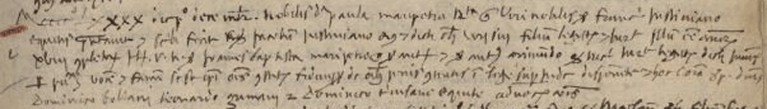

1.12.1490
Paola Malipiero vedova (sic) di Francesco Giustiniani kav presenta il figlio
GIACOMO, 18 anni
Giurano: Giovanni Battista Malipiero q. Antonio
Antonio Arimondo q. Nicolò

Appendice 4
ASVenezia, Avogaria di Comun, Balla d’Oro, reg. 164-III, (1464-1496), pag. 427.

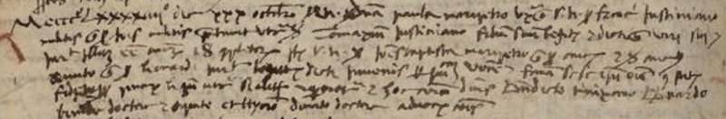

30.10.1494
MCCCCLXXXXIIII die XXX octobris, domina Paula Maripetro uxore viri nobilis Francesi Justiniano militis q. ser Johannis militis presentavit ut supra Thomasium filium suum legitimum et dicti viri sui. Juravit illum esse annorum 18 completorum. Item viri nobiles Johannes Baptista Maripetro q. ser Antoni Giovanni Battista Malipieroi et ser Antonius Sanudo q. ser Leopardi juraverunt legitimitatem dicti juvenis per publicam vocem et famam sese ipsos omnes costituente fideiussore penarum legum ut supra si aliter reperiretur et haec coram dominis Benedeicto Travisano Bernardo Bernardo doctore et equite et It… Donato doctore advocatoribus Comunis.

Quindi TOMMASO Giustiniani q. Francesco kav è nato nel 1476
Sua madre è Paola Malipiero
Giurano: Giovanni Battista Malipiero
Antonio Sanudo q. Leonardo

Appendice 5
a.
ASVe, Avogaria di Comun, Balla d’oro, reg. 164-III, (1464-1496), pag. 427

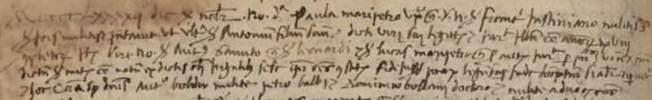

10.11.1492
MCCCCLXXXXII die X novembris, domina Paula Malipiero uxor viri nobilis ser Francisci Justiniano militis q. ser Johannis militis presentavit ut supra ser Antonium filium suum et dicti viri sui legitimi et juravit illum esse annorum XVIII completorum. Item viri nobiles ser Antonius Sanudo q. ser Leonardi et ser Lucas Maripetro q. ser Antonio juraverunt per publicam vocem et famam dictum-ser Antoniun esse natum ex dictis olim jugalibus sese ipsos constituentes fidejussores penarum legum super inde sumptarum (?) si aliter reperireturet hae coram sp. dominis Antonio Boldu milite Dominco Bollani et milite doctore advocatoribus Comunis.

Quindi ANTONIO Giustiani q. Francesco kav è nato nel 1474. Sua madre è Paola Malipiero
Giurano: Antonio Sanudo q. Leonardo Luca
Malipiero q. Antonio
b. EXCURSUS in Sanudo per Giustiniani Antonio q. Francesco Kav.,
fratello di Fra Paolo Giusttiniani
In Indice analitico alcune volte GIUST., altre volte ZUST., altre volte senza indicazione di paternità.
E non accessibili on line i volumi 1-3, 15, 16, 22, 23, 25, 28, 31, 33, 37, 39, 49.
Sanudo VII, 73: Antonio Giustiniani eletto Savio agli ordini
IX: confusione con Giustiniani Antonio Dott q. Paolo
X, ‘ vice luogotenente di Uditori’ 7 in Terra ferma
XXXV, è capitano a Vicenza, 301: 23. 12. 1523, testo già conosciuto. Il migliore riferimento.
XXXVI, 295, ( pagina assente )
XXXVIII, capitano a Vicenza, 232, 238, 252, 258, 306: aprile 1525
XLI, fu capitano a Vicenza, 175, in scrutinio; 425, in processsione del Corpus Domini, maggio 1526.
XLII della Giunta, 78, 493 ( non accessibili ), 697, in scrutinio per 6 del Consiglio dei Pregadi.
XLIII, dei Pregadi, 31, in scrutinio per Savio di Terra ferma; 68, in scrutinio; 119, 23.10.1526scrutinio ‘ tre sora le acque in trevisana’; 160, è Savio a Terra ferma, in scrutinio ‘provveditore zeneral di qua di Menzo; 374, in scrutinio ‘ rovveditore sora l’armar’, dicemvbe 1526.
XLVI, de’ Pregadi, 38, in scrutinio …; 114, non accessibile; 125, in scrutinio ‘ XL della Zonta’, 30.9.1527; 332, in scrutinio ‘3 sora i Banchi’; 374, assente; 376, scrutinio ‘ procuratore soraagli atti dei gastalsi’; 493, assente; 536, scrutinio …,; 579, è eletto provveditore sopra i boschi delle trevisana e del Friueli, febbraio 1528
XLVII, 431, si offre di imprestar in Gran Consiglio; 484, maggio 1528, compagno di chi porta spafa; 568, 3.5.1528, in scrutinio in Gran Consiglio;
L, de Pregadi, 157, ha recuperato 1250 campi di terra dello Stato; luglio 1529; 159, ancora sui campi; 161, idem; 526, dei Pregadi, in scrutinio ‘ un Savio sopra le acque’.
Sospendo.

EXCURSUS in Sanudo per Giustiniani Antonio q. Francesco Kav.,
fratello di Fra Paolo Giusttiniani
In Indice analitico alcune volte GIUST., altre volte ZUST., altre volte senza indicazione di paternità.
E non accessibili on line i volumi 1-3, 15, 16, 22, 23, 25, 28, 31, 33, 37, 39, 49.
Sanudo VII, 73: Antonio Giustiniani eletto Savio agli ordini
IX: confusione con Giustiniani Antonio Dott q. Paolo
X, ‘ vice luogotenente di Uditori’ 7 in Terra ferma
XXXV, è capitano a Vicenza, 301: 23. 12. 1523, testo già conosciuto. Il migliore riferimento.
XXXVI, 295, ( pagina assente )
XXXVIII, capitano a Vicenza, 232, 238, 252, 258, 306: aprile 1525
XLI, fu capitano a Vicenza, 175, in scrutinio; 425, in processsione del Corpus Domini, maggio 1526.
XLII della Giunta, 78, 493 ( non accessibili ), 697, in scrutinio per 6 del Consiglio dei Pregadi.
XLIII, dei Pregadi, 31, in scrutinio per Savio di Terra ferma; 68, in scrutinio; 119, 23.10.1526scrutinio ‘ tre sora le acque in trevisana’; 160, è Savio a Terra ferma, in scrutinio ‘provveditore zeneral di qua di Menzo; 374, in scrutinio ‘ rovveditore sora l’armar’, dicemvbe 1526.
XLVI, de’ Pregadi, 38, in scrutinio …; 114, non accessibile; 125, in scrutinio ‘ XL della Zonta’, 30.9.1527; 332, in scrutinio ‘3 sora i Banchi’; 374, assente; 376, scrutinio ‘ procuratore soraagli atti dei gastalsi’; 493, assente; 536, scrutinio …,; 579, è eletto provveditore sopra i boschi delle trevisana e del Friueli, febbraio 1528
XLVII, 431, si offre di imprestar in Gran Consiglio; 484, maggio 1528, compagno di chi porta spafa; 568, 3.5.1528, in scrutinio in Gran Consiglio;
L, de Pregadi, 157, ha recuperato 1250 campi di terra dello Stato; luglio 1529; 159, ancora sui campi; 161, idem; 526, dei Pregadi, in scrutinio ‘ un Savio sopra le acque’.
Sospendo.

Appendice 6
ASVenezia, Avogaria di Comun, Balla d’Oro, reg. 164-III, (1464-1496), pag. 425

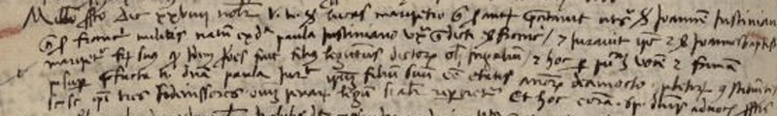

29.11.1486
Luca Malipiero q. Antonio presenta
GIOVANNI Giustiniani q. Francesco kav, anni 18, nato nel 1468
Madre è Paola Malipiero
Giurano: Giovanni Battista Malipiero q. Antonio
???????

Vita del clarissimo Signor Girolamo Miani gentil huomo venetiano, in Fonti per la storia dei Somaschi, n. 1, 1970, a cura di C. Pellegrini.
L. Netto, ……………., p. 104.
Dizionario etimologico di Manlio Cortelazzo e Paolo Zolli, Zanichelli, 1992.
Vita del clarissimo Signor Girolamo Miani gentil huomo venetiano, in Fonti per la storia dei Somaschi, n. 1, 1970, a cura di C. Pellegrini, p. 8, 4-12.
Vita del clarissimo Signor Girolamo Miani gentil huomo venetiano, in Fonti per la storia dei Somaschi, n. 1, 1970, a cura di C. Pellegrini., p. 7, 31-32, p. 8,1-3.
Vita del clarissimo Signor Girolamo Miani gentil huomo venetiano, in Fonti per la storia dei Somaschi, n. 1, 1970, a cura di C. Pellegrini, p. 12, 14-18.
Vita del clarissimo Signor Girolamo Miani gentil huomo venetiano, in Fonti per la storia dei Somaschi, n. 1, 1970, a cura di C. Pellegrini, p. 14, 22-25
Vita del clarissimo Signor Girolamo Miani gentil huomo venetiano, in Fonti per la storia dei Somaschi, n. 1, 1970, a cura di C. Pellegrini, p. 17, 16-18.
Vita de clarissimo Signor Girolamo Miani gentil huomo venetiano, in Fonti per la storia dei Somaschi, n. 1, 1970, a cura di C. Pellegrini, p. 6, 17-18.
L. Netto, Vagabondo di Dio, p. 42:
Ricopio questo settore dell'albero genealogico della famiglia Giustiniani dal manoscritto n. 777 della Biblioteca Comunale di Treviso:
Cfr. Secondo Brunelli, Molte donne da conto, in RricercheAM 561-572 e Gabriel Benedetto, in Ricerche AM 454-459 e 532-537.
Jean Leclerque, Il beato Paolo Giustiniani 81476-1528), 1975, p. 67, pare addirittura insinuare che siano state sette le sorelle:” perché le sorelle,le quali sono rimaste a casa in numero di sei, non imitano l’altra che si è fatta religiosa … “..
Cfr. l’atto della sua presentazione alla Balla d’oro in appendice 3.
Cfr. l’atto della sua presentazione alla Balla d’oro in appendice 4 di Giustiniani Tommaso-fra Paolo.
Cfr. l’atto della sua presentazione alla Balla d’oro in appendice 5a° e l’Excursus in Sanudo sempre su di lui in appendice 5b. In appendice 6 la presentazione di Giovanni Giustiniani, fratello di Antonio.
C. Pellegrini, E’ possibile dar un nome all’anonimo autore della vita di San Girolamo?, in Somascha, n. 3, 1976. pp. 132-133.
S. Brunelli, L’anonimo si chiamava Marco Contarini, in Gallio Collegium Comense, 1989-90, numero unico, pp. 30-40.
E. Massa, Eremo, Bibbia .., pag. 154. In Leclercq citato vedi a pag. 67 dove si precisa essere la citazione da una lettera di fra Paolo del 1 febbraio 1511.
Marin Sanudo, i Diari, XXXV, 300-301: 27.12.1523.
Marin Sanudo, I Diari, XXXVII, 241: 29.5.1525
Una ricerca, Internet, su questa isoletta non ha dato alcun risultato. Deve essere stata cancellata dalle acque della laguna.
Ordini e costituzioni fino al 1569: I, Libro delle Proposte, (1536-15338), in Fonti per la storia dei Somaschi, n. 12., pag. 31.
Per questi riferimenti ai cugini di San Girolamo cfr. S. Brunelli, I parenti Morosini di San Girolamo Miani per via della madre Eleonora Morosini, Corbetta 8.2.1999, pro manuscripto. presente in Archivio Generale dei Padri Somaschi.
Marin Sanudo, Diari, XXXIX, 395. 5.9.1525.
Nel profondo passato si era sparsa la voce che i Veneziani si fossero impadroniti delle reliquie di San Secondo durante una guerra, 1200 circa, vittoriosa, contro la città di Asti. Guerra che Venezia storicamente non ha mai affrontato. Si sono trovate testimonianze di testamenti nei quali si lasciano offerte per celebrazione di suffragi a San Secondo , nella sua isoletta, fin dal 1100: Cfr. San Secondo, un Santo cavaliere tra le lagune, 2007, pagg. 280. Attualmente le reliquie sono venerate nella chiesa dei Gesuati, sul canale delle Zattere.
A. Pastore, Marcantonio Flaminio, pp. 46-47.
Leclercq, opera citata, a pag. 133, data questa lettera di fra Paolo al Flaminio 11-13 maggio 1526.
Per meglio illustrare questo stato d’animo di fra Paolo riporto, in appendice 1, un sonetto di fra Paolo, probabilmente del giugno 1528, da J. Leclercq, Un umanista erelita, il beato Paolo Giustiniani, (1476-1528, ) pag. 136.
Da una lettera del 30.9.1525, annotazione presa da J. Leclerq, op. citata, pag. 134.
E. MASSA, L’eremo, la Bibbia ed il Medioevo, pp. 303-304.
L. Netto, Vagabondo di Dio, pag. 42.
P. Paschini, San Gaetano Tiene, Gian Pietro Carafa e l’origine dei chierici regolari teatini, pp. 62-64.
Biblioteca del Museo Correr, Venezia, Opuscoli Cicogna 347 4, Libro de gratia di Girolamo Sirino, mancano i numeri delle pagine, cap. IX, Deli segni per li quali l’anima si può conoscere per coniecture esser in gratia de Dio. ( In Venetia per Simon di Luere adì III Ottubrio MCCCXV ).
Autobiografia di Domenico Sauli, a cura di G. Porro Lambertenghi, in “Miscellanea di storia italiana”, XVII (1878), pp. 37-38.
Emanuele Cicogna, Delle iscrizioni veneziane, VI, pp. 309-310.

